Grażyna Perl - Te marzenia, te codzienne... i John Porter o malarstwie
Grażyna Perl

malarka/ ilustratorka/ poetka/ pisarka

Urodzona w Polsce, mieszkała w USA i we Francji, gdzie stale rezyduje. Absolwentka Rhode Island School of Design w Providence, USA. Zaczęła malować po emigracji do USA w 1989 roku, a od 1995 r. mieszka w Paryżu, we Francji i tam kontynuuje karierę artystyczną biorąc udział w wystawach, pisząc poezję i książki dla dorosłych oraz pisząc i ilustrując książki dla dzieci.
Jest nauczycielem Zen i naucza w Europie, USA, Ameryce Południowej oraz w Azji.
Od 2012 r. jest objęta Patronatem Artystycznym – Artistic Guarantee of Art Imperium.
Artystka wypracowała własną technikę malarską – PERLIZM – w charakterystyczny sposób, łączy akwarele, tusz i płatki złota, srebra oraz miedzi.
Grażyna Perl głównie wystawiała swoje prace w USA i we Francji, a także w Niemczech, Hiszpanii oraz w Polsce. Jest laureatką wielu międzynarodowych konkursów artystycznych.
Na wystawie w Centrum Sztuki Cartonovnia, ul. Hoża 51 w Warszawie, Grażyna Perl zaprezentuje ok 30 swoich obrazów.
Zapraszamy na wernisaż 4.04.2013 o godz. 19:30. ystawa trwać będzie do 19 kwietnia 2013 r.

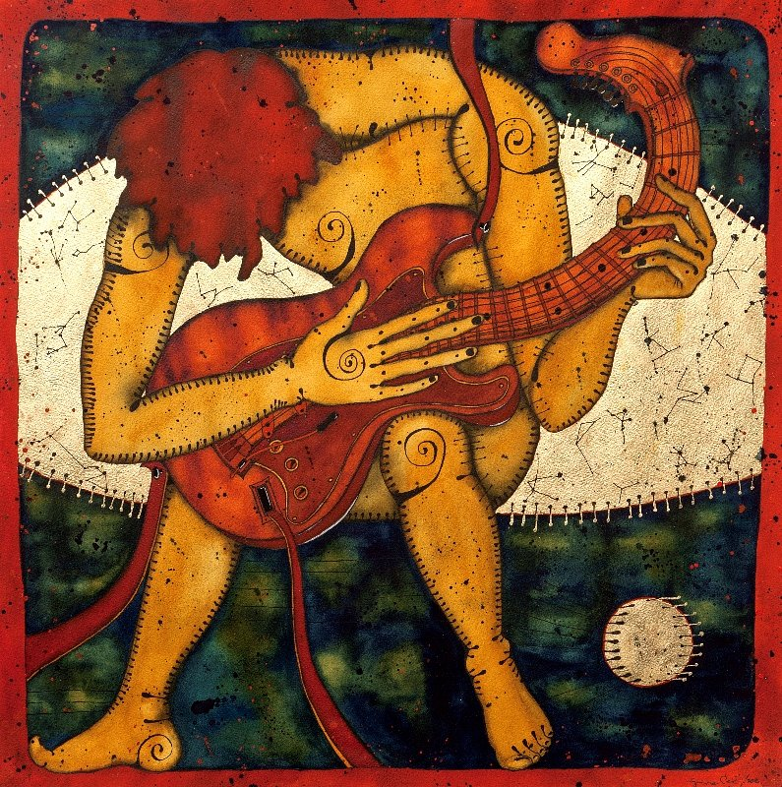
Grażyna Perl, Une Guitare Rouge/ Jedna czerwona gitara, 65x65cm, 2012r

John Porter o wystawie Grażyny Perl – Perly Gates of Heaven

Co to jest “Perlizm”? Aby dowiedzieć się, po prostu pójdź i zobacz nową wystawę Grażyny Perl. To takie proste. Będziesz zaskoczony przez jej technikę – tak, zgadliście to “Perlizm” – coś rzadko spotykane w tych czasach masowej produkcji. Coś co ja naprawdę cenie jako stary rocker. Każda praca jest wynikiem starannego rzemiosła – łączenie akwareli, tuszu i płatków szlachetnych metali złota, srebra i miedzi. Można niemal poczuć, jak wiele bezsennych nocy, musiała poświęcić do osiągnięcia takiego wykwalifikowanego wyniku. Te obrazy rozświetlą twoją duszę… naprawdę.
Jej tematy często mają głęboki kontekst, jednak nic nie pretensjonalnego, co jest dobre, bo byłbym uciekł od razu! Jej tematy mogą być nieśmiałe, zabawne i czasami naiwne, które powodują że naprawdę zastanawiasz się nad wszystkimi swoimi wyobrażeniami i uprzedzeniami. Jest tam prawie fetysz w dbałości o szczegóły … co bardzo podnosi poziom tych prac, ponieważ pokazuje trwałą cierpliwości i precyzje.
Dla mnie jest tam oczywisty wpływ literatury i poezji. Uwielbiam również podobieństwo do secesji (każdy zobaczy tam coś innego) Margritte – kto wie, nie jestem krytykiem sztuki, ale uważam, że obrazy Grażyny mają natychmiastowy efekt dynamiczny, który natychmiast wciągną cię do jej świata. Są jasne i ze względu na jej rzemieślnicze umiejętności, błyszczą. Oczywiście uwielbiam jej “Une Guitare Rouge” (wiele francuskich tytułów ale nieważne!)… Jej zakres tematów: od wglądów we wnętrze jej Wszechświata i Aniołów Stróżów, do marzeń, opowiadań i luster – jak w magicznym paralelnym ogrodzie… Uczta dla podświadomości.
Więc jeśli szukasz czegoś innego aby karmić swój umysł i oczy, na pewno nie będziesz rozczarowany. Nie wierzysz mi? Przyjdź i zobacz na własne oczy… oh, i kup moją płytę w drodze na wystawę.
John Porter

